|  |  |  |
| --- | --- | --- |
|  | Универзитет Св. Кирил и Методиј - Скопје  Факултет за електротехника и информациски технологии  Институт за компјутерска техника и информатика |  |

Семинарска работа по предметот

**Географски информациони системи**

**Silverlight Editing Application**

Ментор Изработил:

**Проф. Д-р Коста Митрески** Влатко Кочоски 33/2007 ИКИ

Скопје, август 2011

Содржина

**Вовед........................................................................................................... 3**

**Функционалности на апликацијата за уредување.........................4**

**Функционирање на уредувањето......................................................7**

**-Feature сервис................................................................................................................7**

**- Geometry сервис..........................................................................................................7**

**Вовед**

Можноста да се уредуваат географските податоци преку веб е од големо значење за географските системи. Откако ќе се објави едноставна, блиска за работа и бесплатна апликација веб-базираното уредување овозможува поголем број на луѓе да додаваат и да ги ажурираат податоците. Тука се вклучуваат теренски работници во одредени области, аналитичари во различни сектори во некоја компанија или пак волонтери кои може да придонесат за подобрување на географските податоци преку користење на интерфејс за едноставно уредување .

ArcGIS API-то за Silverlight овозможува лесно големиот број на компоненти и претходно пакуваните контроли да се додадат и да се зајакнат апликациите за уредување на податоците. API-то овозможува креирање на богати интернет и десктоп апликации кои ги користат мапирачките, геопроцесирачките и геокодирачките можности овозможени од ArcGIS Server сервисите. API-то е изградено врз основа на Microsoft Silverlight платформата која е интегрирана во Microsoft Visual Studio 2010 и Expression Blend 4. Microsoft Silverlight платформата вклучува ,,полесна,, верзија на .NET Framework CLR и Silverlight runtime, сите хостирани преку плагин за пребарувачот.

Веб-уредувањето налага некои претходни подесувања на feature сервисите, кои што ги издаваат информациите за слоевите, геометријата и атрибутите и geometry сервисите кои што служат за да се постигнат некои од можностите за уредување преку веб на географските податоци.

**Функционалности на апликацијата за уредување**

ArcGIS API-то за Silverlight овозможува на лесен начин да се уредуваат слоевите(features) во апликацијата. Слоевите мора да доаѓаат од ArcSDE гео-база на податоци поставени преку ArcGIS Server сервис за слоеви-features. Базата каде што се зачувуваат геолошките податоци во оваа апликација е поставена локално на SQL Server 2008 т.е податоците кои што се додаваат,менуваат,преместуваат,бришат, спојуваат се зачувуваат во таа база на податоци.

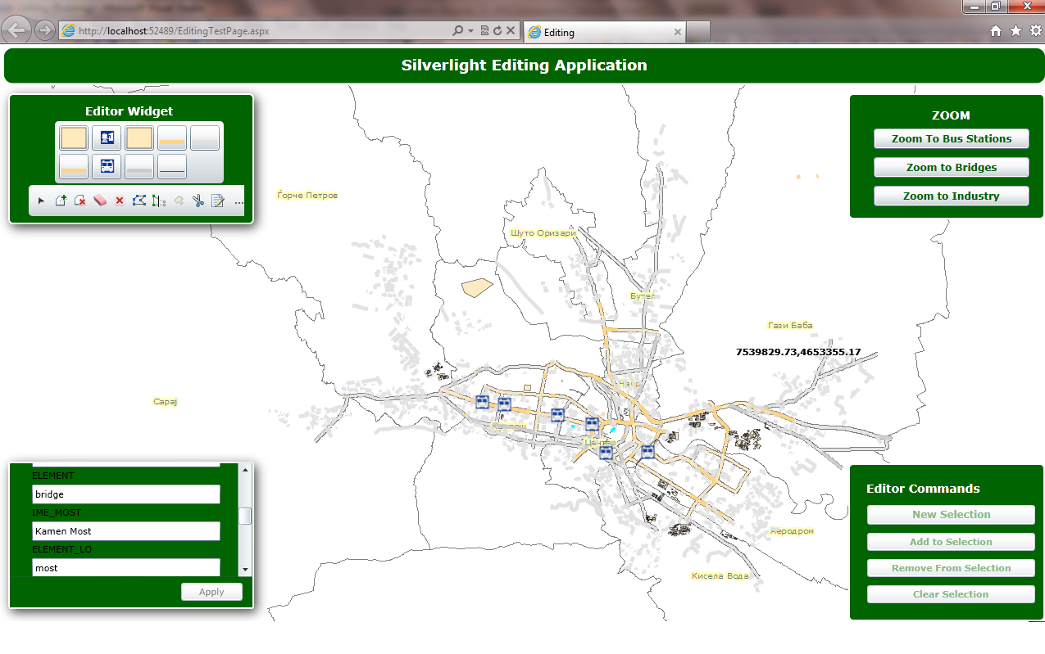

Слика бр.1

На сликата бр.1 се гледа изгледот на веб-апликацијата каде што во позадина е прикажана мапата на градот Скопје. Мапата на градот Скопје како .mxd фајл се додава во ArcGIS Server менаџерот како сервис за мапа (Map service) а исто така се додава поради можноста за уредување на апликацијата и сервисот за геометрија( geometry service).

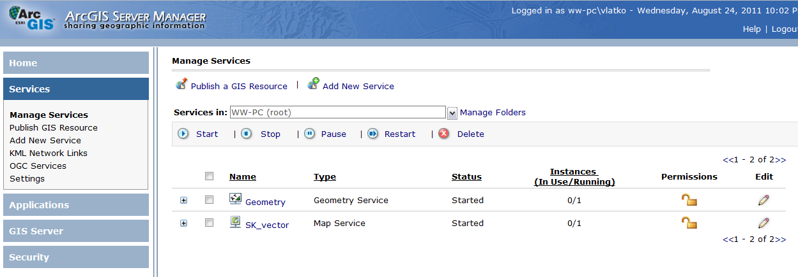

Од сликата бр.1 може да се види дека на левите и десните горни и долни краеви се наоѓаат контроли кои служат за уредување на мапата.Овие контроли се искористуваат од поволностите кои што ги нуди ArcGIS АPI-то односно од ArcGIS Тооlkit библиотеката.

Во горниот лев агол се наоѓа Editor Widget контролата а и на Слика бр.2 која стандардно се користи во секоја апликација за уредување. На оваа контрола се додадени стандардните алатки за селекција, деселекција, бришење на селекција, бришење на објекти, менување форма на објекти, преместување на објекти, уредување на атрибути на објекти како и опции за рачно цртање и автоматско пополнување. Исто така додадени се алатките за означување на: индустриско поле, транспортно поле, железничка станица, автобуска станица, булевар, пешачка зона, мост, булевар, улица и главна улица. Речиси секоја од наведениве алатки претставува можност за означување на еден објект врз посебен слој на мапата. Овие алатки се овозможени од сервисот на мапата за градот Скопје и feature сервисите. Editor Widget контролата овозможува на брз начин без многу код да се постават алатките за уредување.

.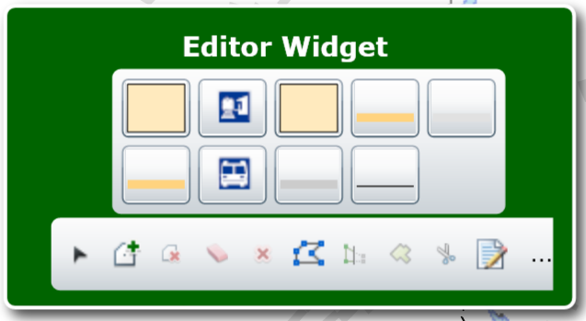

Слика бр.2

Во горниот десен агол се наоѓа Zoom панел (Слика бр.3) со три копчиња.Секое од копчињата служи за побрз целокупен преглед на одреден тип на објекти. На пример со клик на копчето Zoom To Bus Stations се прикажува на корисникот на апликацијата мапата со зближување доволно да се опфатат сите објекти(икони-слики) кои ги претставуваат автобуските постојки на јавниот превоз во Скопје. Соодветно како копчето за автобуските станици слична функција имаат и копчињата за приказ на мостовите и на индустриските полиња.

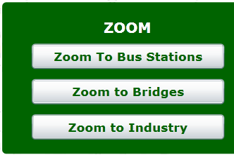

Слика бр.3

Во долниот лев агол се наоѓа Feature Data Form (слика бр.4) контролата. Оваа контрола ги чита полињата со атрибутите достапни од страна на feature слојот и создава интерфејс лесен за ажурирање на атрибутите на објектите. На почеток при отворање на апликацијата оваа форма не се појавува но со кликање на некој симбол т.е објект од мапата се појавува формата со веќе внесените податоци. Тие податоци може да се уредуваат и со apply копчето тие се внесуваат во базата на податоци. Информациите кои што претходно се внесуваат преку алатката за уредување на атрибути од Editor Widget се прикажуваат во полињата на Feature Data Form контролата.

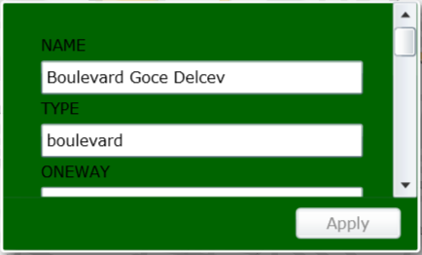

Слика бр.4

Во долниот десен агол се наоѓа Editor Commands (Слика бр.5) контролата. Во неа се наоѓаат копчиња кои се користат најчесто при уредувањето на податоците, а тоа се следниве функционалности: селекција, додавање на објект во множеството на селектирани објекти, бришење од селекција, и бришење од селекција на целото множество од селектирани објекти.

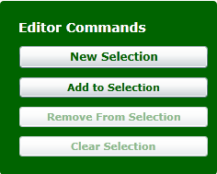

Слика бр.5

Важно при уредувањето на податоците во мапата е и тоа што покрај стрелката се покажуваат и координатите од точната позиција на стрелката од глувчето врз мапата.

**Функционирање на уредувањето**

Уредувањето со ArcGIS API-то за Silverlight налага feature сервис, нов тип на сервис достапен со ArcGIS Server 10. Исто така од голема важност за искористување на можностите за уредување се користи и сервисот за геометрија(geometry service).

**Feature сервис**

Уредувањето преку веб, налага feature сервисот да создаде симболи (објекти) и полиња за податоците кои што треба да се уредуваат. Feature сервисот е многу сличен на сервисот за мапи но само со овозможен пристап за симболи, при што се овозможува лесен начин за користење и уредување на симболите. Пред да се започне со развивање на апликација за уредување потребно е да се создаде feature сервис кој што ќе ги изложи слоевите на уредување. Ова вклучува подесување на мапа и одбирање на тип на слој кој што ќе се уредува.

Откако ќе се создаде мапата потребно е да се објави на ArcGIS Server со овозможен пристап за уредување на слоевите, при што ова креира REST URLs кои што служат за референцирање на сервисите во апликацијата.

**Geometry сервис**

Сервисот за геометрија на ArcGIS Server-от помага да се извршат определени операции за уредување како што се: креирање, преместување и разобличување на некои географски објекти. Пред да се користи Editor Widget-от потребно е да се создаде сервисот за геометрија на ArcGIS Server-от (локално) или пак на јавен ArcGIS Server со сервис за геометрија. Откако ќе се креира Editor Widget-от потребно е да се овозможи URL до geometry сервисот, бидејќи контролата користи сервис во позадина.

На следните слики се прикажани сервисите во директориумот на ArcGIS серверот и нивните опции по нивното целосно креирање:

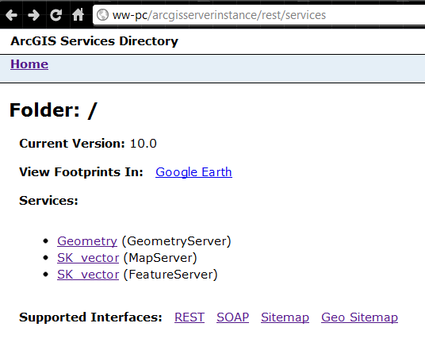

Слика бр.6

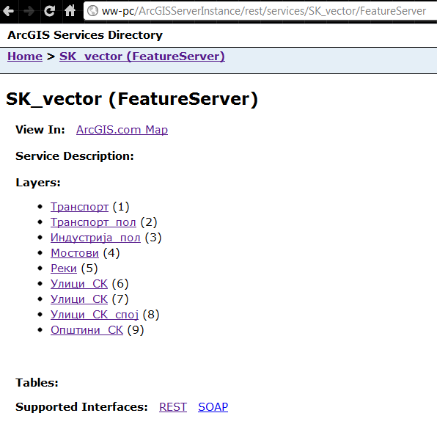

Слика бр.7

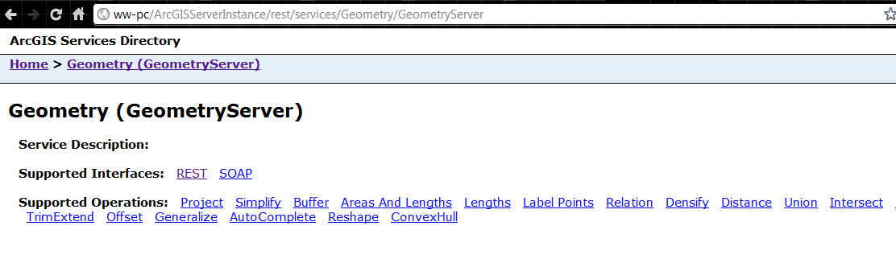

Слика бр.8